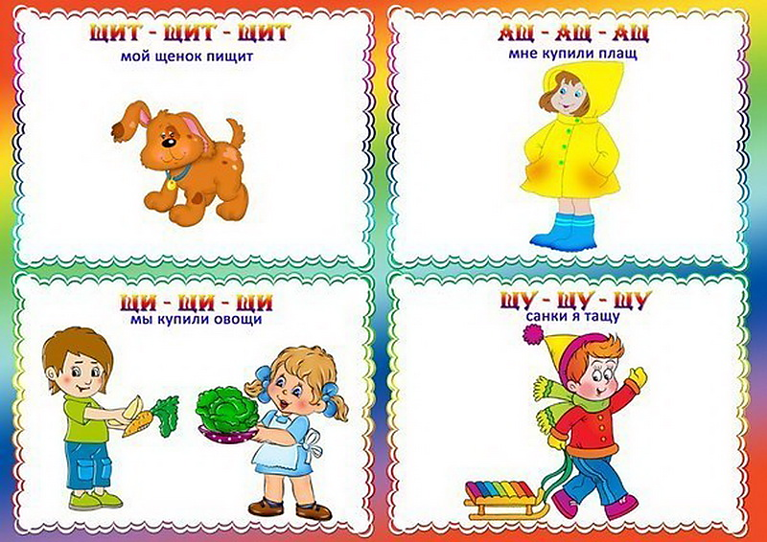

**Звуковая культура речи детей дошкольного возраста – это владение культурой речепроизношения. Она включает в себя выразительность, чёткую дикцию, мимику, общую тональность детской речи.**

**Звуковая культура речи**

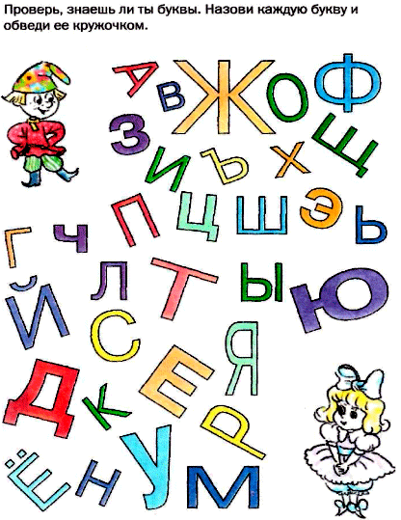

**Овладение звуковой культурой речи имеет первостепенное значение для коррекции и формирования фонетической стороны речи и её грамматического строя, а также для умения произносить слова сложной слоговой структуры. На основе работы по звуковой культуре речи будет проходить и обучение звуковому анализу, и овладение чтением слогов и слов, а, следовательно, и обучение грамоте.**

**Основные группы звуков**

**при нарушении**

**звукопроизношения**:

**Свистящие согласные – С, З, Ц**

**Шипящие согласные – Ш, Ж, Ч, Щ**

**Сонорные согласные – Л, Р**

**Заднеязычные звуки – К, Г, Х**

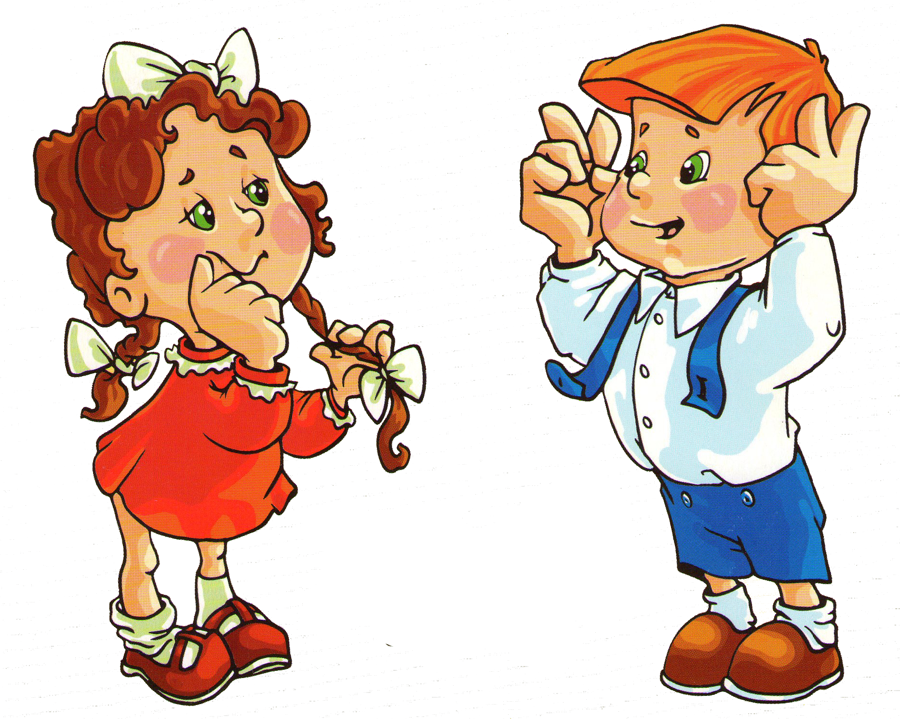

**Благодаря использованию дидактических игр процесс обучения проходит в доступной и привлекательной для детей дошкольного возраста игровой форме.**



***Подготовила учитель-логопед Герасименко И.Д.***

**Игры для формирования правильного звукопроизношения**

***Формирование шипящих звуков ш, ж, ч, щ***

**Лес шумит**

***Цель*. Автоматизация звука *ш.***

***Описание игры.* Вспомните, как летом ходили в лес и видели там высокие деревья, у них зеленые верхушки, веточек и листьев много. Набежит ветерок и колышет верхушки деревьев, а они качаются и шумят: *ш-ш-ш...* Надо поднять руки вверх, как веточки у деревьев, и пошуметь, как деревья, когда на них дует ветер: *ш-ш-ш...***

**Жук жужжит**

***Цель*. Автоматизация звука *ж.***

***Описание игры.* Пожжужите и полетайте как жук – ж-ж-ж.**

**Поезд**

***Цель*. Автоматизация звука *ч* в слогах.**

***Описание* *игры*. Двигайтесь с согнутыми в локтях руками, делайте ими вращательные движения, подражая движению колес, и произносят: *чу-чу-чу-чу...* Игра повторяется несколько раз.**

**Дворник**

***Цель*. Автоматизация звука *щ*.**

***Оборудование*. Щеточка, листики из бумаги.**

***Описание игры.* Поможем дворнику убрать листики, сметая их щёточкой и произнося – щ-щ.**

***Формирование звуков с, с’, з, з’, ц***

**Насос**

**Цель. Автоматизация звука с.**

**Описание игры. Мы собираемся поехать на велосипедах. Надо проверить, хорошо ли надуты шины. Пока велосипеды стояли, шины немного спустили, надо их накачать. Возьмем насос и будем накачивать шину: «с-с-с... »**

**Вьюга**

**Цель. Автоматизация звука з.**

**Описание игры. Ребёнок изображает вьюгу. По сигналу он начинает тихо произносить звук з, затем постепенно усиливает его, а потом постепенно ослабляет.**

**Помоги курице позвать цыплят**

**Цель: автоматизация звука ц в слогах.**

**Описание игры. Представь непослушных цыпляток. Помоги маме-курице их собрать. Позови – цып-цып-цып.**

***Формирование звуков р, р’, л, л’***

**Будильник**

**Цель: формирование правильного произношения звука Р.**

**Описание игры. Ребенок – будильник. Взрослый говорит, в котором часу надо чтобы прозвенел будильник, и начинает медленно считать, когда он произносит назначенное время, будильник начинает трещать: р-р-р.**

**Пила**

***Цель*. Автоматизация звуков *л, л’* втексте.**

***Описание игры.* Станьте парой, взявшись руками крест-накрест, пилите дрова и говорите:**

**Запилила пила,**

**Зажужжала, как пчела,**

**Отпилила кусок,**

**Наскочила на сучок,**

**Лопнула и стала, (отпустить руки)**

**Начинай сначала.**

**Игра повторяется.**